Муниципальное дошкольное образовательное бюджетное учреждение
центр развития ребёнка-детский сад №63 г. Сочи

Проект

К 75-летию Великой Победы
«Мы помним, мы гордимся»

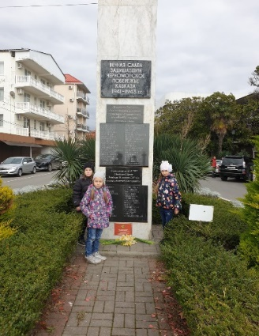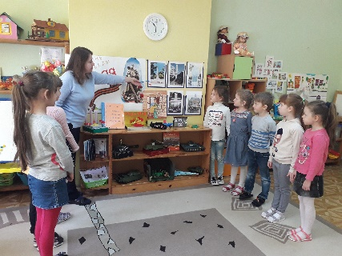

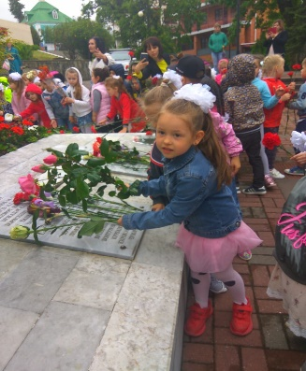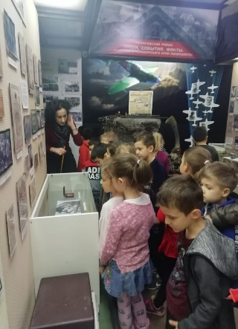

Подготовила: Саагян Маргарита Ивановна
воспитатель МДОБУ центра
развития ребёнка-детского сада №63

г.Сочи
Тип проекта: социальный, познавательно-творческий
Участники проекта: педагоги, дети, родители.
Вид: средней продолжительности - 2 месяца (март, апрель, первая неделя майя)
Возраст детей: 6-7 лет.
Форма проведения: фронтальная

Проблема: в этом году мы празднуем 75-летие Победы в Великой Отечественной войне, но за последнее время мы часто слышим, как во многих городах и странах демонтируются памятники советским воинам, искажается история Великой Победы.
Во время экскурсий по памятным местам нашего посёлка, дети часто задавали вопросы о том, в честь кого воздвигнуты памятники, кто эти герои?
Выяснилось, что наши дети и их родители недостаточно знают о подвигах героев, в чью честь сооружены памятники в нашем посёлке. Поэтому созрела необходимость в создании данного проекта для того, чтобы узнать больше об истории памятников, кому и за какие подвиги они были установлены, а в дальнейшем ухаживать за ними, возлагать цветы, а также помнить подвиг нашего народа и передавать его потомкам.

Актуальность проекта состоит в том, что он дает понять и оценить настоящее, сравнив его с прошлым. Нельзя быть патриотом, не чувствуя личной связи с Родиной, не зная, как любили, берегли и защищали ее наши предки.
Реализация проекта «Мы помним, мы гордимся» позволила задействовать различные виды детской деятельности. Проект подразумевает единение детей и взрослых, поэтому полноправными участниками стали не только ребята-участники проекта и их родители.

Цель: собрать информацию о героях ВОВ, в честь которых установлены памятники в поселке Лазаревское.
Задачи:
- обобщить и расширить знания об истории родного посёлка в годы Великой Отечественной войны;
- продолжить знакомство с участниками ВОВ;
- собрать информацию о жизни и подвиге героев ВОВ, защищавших наш город.
- способствовать восстановлению утраченных связей между поколениями;

- пробудить интерес и уважение к памятникам боевой славы, увековечившим трагические и героические события нашего прошлого,
воспитывать уважение к героям войны.
развивать речь детей, обогащая их лексику новыми понятиями;
- развивать творческие способности детей в совместной с родителями продуктивной деятельности.
Итоговое мероприятие: Праздничное мероприятие «Этот День Победы»
Продукт проекта: изготовление альбома «Герои защитники посёлка Лазаревское»
Этапы реализации проекта:
1. Организационно-подготовительный.
2. Основной.
3. Заключительный этап.
Формы и методы реализации проекта:
Формы: беседы с использованием иллюстраций, НОД, консультативная работа с родителями, свободно-самостоятельная деятельность, экскурсии.
Методы: игровой, практический, словесный, наглядный, ИКТ.
игровые: дидактические игры, подвижные игры, сюжетно – ролевые, инсценировки;
- словесные: чтение и рассказывание стихов, разговор, беседа, рассматривание фотографий,
- наглядные: показ предметов обихода солдат.
Ожидаемые результаты:
У детей повысится уровень знаний и интерес к истории ВОВ и жизни ветеранов.
Дошкольники узнают о подвигах героев, защищавших рубежи г. Сочи, у них появится желание рассказать об этом своим друзьям, знакомым.
Родители будут активно вовлечены в реализацию проекта, где будет создана естественная ситуация общения и практического взаимодействия детей и взрослых.
Будет оформлен стенд «Никто забыт и ни что не забыто», альбом «Герои защитники посёлка Лазаревское»
Проект послужит объединению, сплочению всех его участников вокруг одной цели.

Содержание проекта
Этапы реализации проекта | Действия педагогов | Действия детей | Действия родителей
Организационно подготовительный этап | Подбор материала, методической литературы, информации по теме. Составление плана проекта, определение сроков реализации и ответственные за отдельные этапы проекта. Разработка конспектов занятий, сценария итогового мероприятия. | Участие в тематических беседах, рассматривание иллюстраций по теме.  Активное участие в формах работы по теме. | Обсуждение с родителями детей вопросов, связанных с проведением проекта  Анкетирование  Консультация для родителей «Без прошлого – нет будущего».
Основной этап | Проведение занятий с детьми, посещение выставок, музеев на данную тему.  Проведение конкурсов и смотров в рамках проекта. | Совместная работа по созданию выставки, подготовки итогового мероприятия | Помощь родителей в изготовлении макетов на военную тему.  5. Разучивание с детьми дома военных пословиц и поговорок.  6. Совместные экскурсии, сбор материалов,  7. Помощь в оформлении выставки  8. Совместный экскурсия в музей Боевой Славы СОШ №80, имени Героя Советского Союза Д.Л. Калараша, совместная экскурсия в этнографический музей.
Итоговый этап | Проведение итогового мероприятия (праздника, выставки). Обобщение опыта. | Расширение знаний детей в рамках темы проекта, участие в итоговых мероприятиях. Анализ результатов проектной деятельности. | Участие в итоговых мероприятиях

2. Основной этап
Время проведения | Тема мероприятия | Задачи | Форма проведения
Март | -Беседа «Мы помним Героев ВОВ»  -Изучение литературы по теме проекта.  -Сбор фотодокументальной экспозиции о ВОВ | Обобщить и расширить знания детей о ВОВ;  дать представление о жизни нашего города во время ВОВ;  познакомить с некоторыми героями Великой Отечественной войны, жившими в нашем поселке;  Формировать познавательный интерес, любознательность, умение взаимодействовать и самостоятельно добывать информацию. | Показ иллюстраций памятников
Март | -Чтение произведения А. Вакслейгер «Бесстрашный воздушный снайпер».  -Чтение стихов «О тех, кто мир нам подарил». | Познакомить с творчеством местного писателя  А.Г. Вакслейгера,  Обогатить представления дошкольников о Дне Победы, подвиге солдат, посредством художественной литературы. | НОД
Март | -Экскурсия в музей «Боевой славы» СОШ №80 имени Героя Советского Союза Д.Л. Калараша.  -Слушание музыкальных произведений: «Наша Родина сильна» А. Филиппенко. | Познакомить детей с боевыми подвигами героев летчиков,  развивать их эмоционально–познавательную сферу.  Воспитывать у детей патриотические чувства, гордость за нашу историю, желание узнать, как можно больше. | Экскурсия  Музыкальное занятие
Апрель | -Разучивание песни «Катюша» сл. М. Исаковского, муз. М.Блантер.  -Экскурсия в этнографический музей п. Лазаревское | Использовать музыкальные произведения как средства обогащения представлений детей о войне, армии, победе. Формировать эмоциональную отзывчивость на произведения. | Музыкальное занятие  Экскурсия
Апрель | -Аппликация : «Вечный огонь»  -Рисование «Спасибо за наше счастливое детство!» в нетрадиционной технике – оттиск ладони.  -Конструирование из бумаги «Самолёт» | Развивать продуктивную деятельность и детское творчество. Обогатить представления дошкольников о подвиге солдат по средством творческой деятельности. | НОД
 | -Целевая прогулка к мемориальным комплексам поселка Лазаревское | Расширить знания детей о героях ВОВ, в честь которых установлены мемориалы. | Целевая прогулка
Май | -Изготовления альбома «Герои защитники посёлка Лазаревское»  -Дидактические игры: «Военный транспорт», «Собери самолёт» | Обобщить знание детей о подвигах героев, защищавших родной поселок. Формировать желание своими знаниями поделиться с друзьями и взрослыми.  Совершенствовать у детей представления о военных профессиях и военной техники. | НОД
Май | Изготовления открыток ветеранам ВОВ  Презентация  Диагностика | Закрепить конструктивно-изобразительные умения детей;  стимулировать творческую деятельность  и желания поздравить ветеранов. | НОД
Май | Праздничное мероприятие «Этот День Победы» | Закрепить знания детей о том, как защищали свою Родину русские люди в годы Великой Отечественной воины, как живущие сегодня помнят о них. Вспомнить, как улицы, памятники напоминают о героях войны. Поговорить с детьми о таких качествах, как героизм, справедливость, любовь к Родине. Развивать диалогическую речь. Воспитывать чувство уважения к ветеранам ВОВ, формировать желание заботиться о них. | Праздник

3.Заключительный этап:
1. Фотоотчет о реализации проекта.
2. Выставка работ детской деятельности, оформление стенда «Никто забыт и ни что не забыто», оформление альбома «Герои защитники посёлка Лазаревское»
3. Оценка этапов реализации проекта детьми.

СПИСОК ИСПОЛЬЗУЕМОЙ ЛИТЕРАТУРЫ И ИНТЕРНЕТ-РЕСУРСОВ
1.Алешина Н,В. Патриотическое воспитание дошкольников: методические рекомендации/ Н.В. Алешина – М.:ЦГЛ, 2005
2. Белоусова Л.Е. «Навстречу Дню Победы» С-Пб., Детство-Пресс, 2012
3.Великая Отечественная война. /http://puzkarapuz.ru/51511-velikaya-otechestvennaya-vojna.html
4.Дыбина О.В. «Ознакомление с предметным и социальным окружением». М.: Мозаика-Синтез, 2014.
5.Киселева Л.С., Данилина Т.А. Проектный метод в деятельности дошкольного учреждения/ Киселева Л.С., Данилина Т.А. – М.: АРКТИ, 2003
6.Нечаева В.Г., Макарова Т.А. Нравственное воспитание в детском саду: для педагогов дошкольных учреждений/ В.Г. Нечаева, Т.А. Макарова – М.: Просвещение, 1984
7.Памятники ВОВ https://allbriz.ru/blog/pamyatniki-vov-lazarevskogo-rajona/

